04 Etude de cas – 3W Academy

Non Adapté à la taille de la fenêtre du navigateur, scroll obligatoire -> Changez les pxs par les ems + adapté la taille du site pour les téléphones mobiles

Images non voyantes, potentiellement dû à la source ou au lien -> Mettre les images au format png et ajoutez celles inexistantes ou retirer les encadrés

Non traduit dans la langue du navigateur -> utilisation de l'attribut translate

Couleurs trop voyantes peut ne pas aider aux personnes ayant un problème de vison (mal ou non voyantes, daltonien) -> Revoir les couleurs et le format de l'ensemble comme ajoutez du contraste ou modifiez la couleur du texte ou de l'ombre du texte dans la description d'une personne, des couleurs voyantes pour les daltoniens, etc...

Lien vers mystatrup.com non fonctionnelle

Sphère blanc (en fait c’est les réseaux sociaux) pouvant être cliqué dessus mais ne fonctionne pas -> Mettre des liens des réseaux sociaux, ainsi que les images sous forme d'icones

Le clic sur mobile semble fonctionner pour avoir les infos

Pas responsive -> solution par Mediaquerrie selon le format et la taille de l'objet

Manque de balise img -> ajoutez des balises img au format png

Les images sont en .jpg -> mettre les images au format png

Il a des personnes qui n’ont pas de réseaux sociaux mais ont les emplacements pour -> Soit leurs ajoutez des réseaux ou soit supprimer leurs sphères blancs

Il n’a pas de synthèse vocale -> Ajoutez un robot pouvant lire le contenu de la page web

Texte non adapté au format mobile -> Mettre le texte au bon format et avec une taille en em

Modifiiez le lien pour que cela puisse être un bouton ou bien l’agrandir -> Ajoutez un bouton et mettre le lien à l'intérieur, pour qu'ne fois cliquez, cela nous amène sur la page demandé

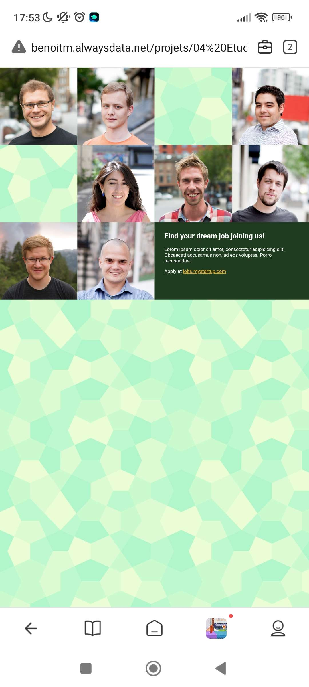

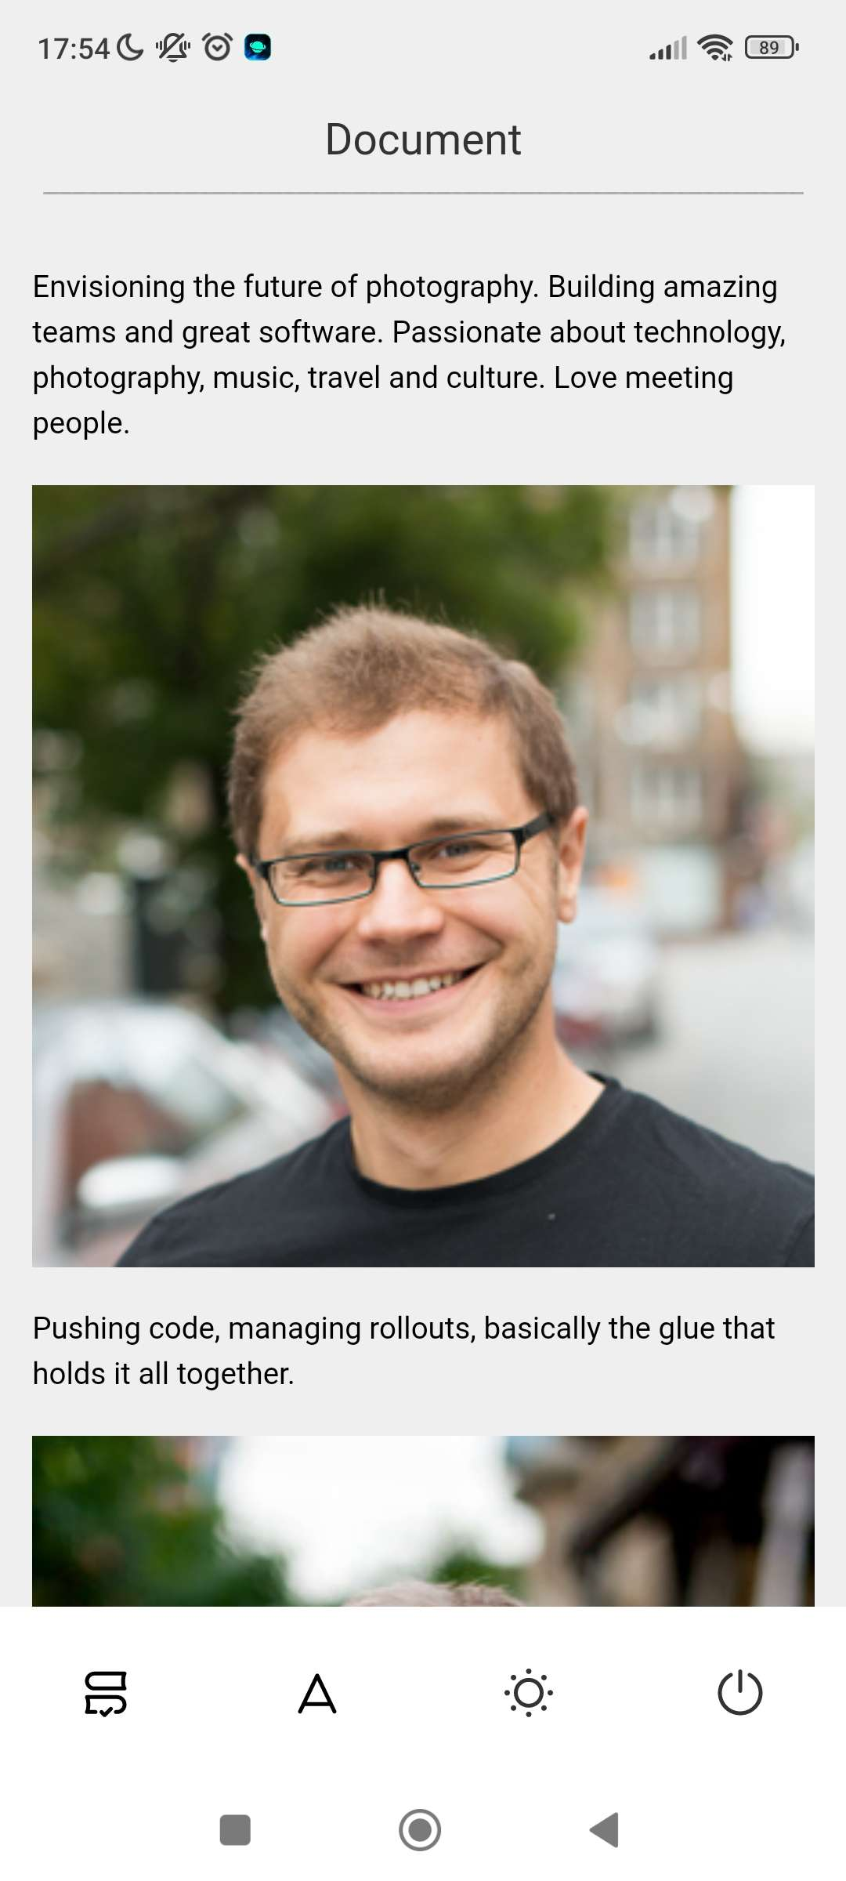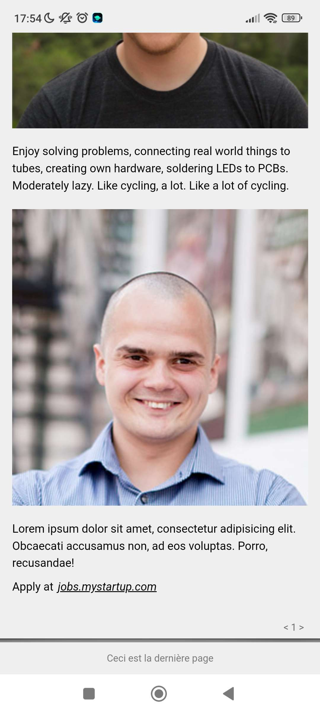

Est-ce que tu arrives à visualiser les informations des personnes en les sélectionnant ?

Oui, j'ai accès aux informations lorsque je clique dessus, et je peux également interagir avec les sphères.

D'accord, donc il n'est pas nécessaire de modifier cela.

En fait, il serait préférable de passer en mode deux colonnes. Ainsi, la taille sera plus grande, facilitant l'observation des détails, car sinon je dois zoomer pour bien voir.

Ah, je comprends. On peut gérer cela avec les media queries normalement.

Il n'est pas nécessaire de programmer, ne t'inquiète pas. Il suffit juste de dresser une liste de ce que nous avons fait avec les solutions, cela devrait être suffisant.

D'accord, on peut passer à la suite si tu te sens prêt.